桃園縣桃園市大有國民小學九十五學年度校模範生
三年六班 姓名：林榆珮
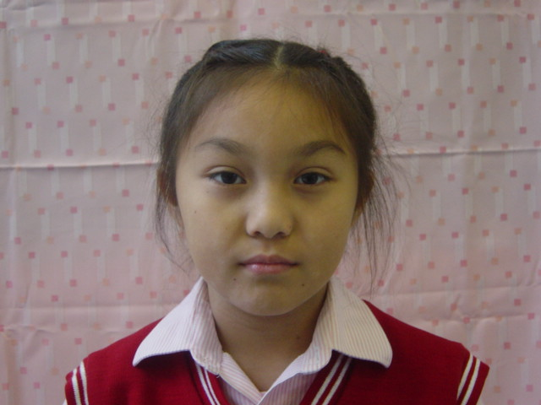
我想說的話 | 老師勉勵的話 | 爸媽勉勵的話
這是我第二次當校模範生，我要再接再厲，以後在當市模範生。 | 榆珮是個懂事的好孩子，更是老師、同學的好幫手，總是努力做好該做的事。 | 努力的孩子最可愛，認真必能有好結果。榆珮是個可愛、認真又聽話的孩子，爸爸媽媽以你為榮。

